ĐẠI HỌC SÀI GÒN
KHOA CÔNG NGHỆ THÔNG TIN



Môn: Học sâu
Bài tập 6: Perceptron và Mạng học sâu

Giảng viên hướng dẫn: Đỗ Như Tài

Sinh viên: Lê Châu Kỳ

MSSV: 3123411173

Lớp: DCT123C4

Thành phố Hồ Chí Minh, tháng 10, năm 2026

Phần 1.

Câu 1. Thiết kế perceptron cho ranh giới x₂ = −1.5x₁ + 3
Đưa ranh giới về dạng w₁x₁ + w₂x₂ + b = 0:
x₂ = −1.5x₁ + 3 ⇔ 1.5x₁ + x₂ − 3 = 0
Đồng nhất hệ số: w₁ = 1.5, w₂ = 1, b = −3.
Perceptron: y = τ(1.5x₁ + x₂ − 3), với τ(s) = +1 nếu s ≥ 0, −1 nếu s < 0.
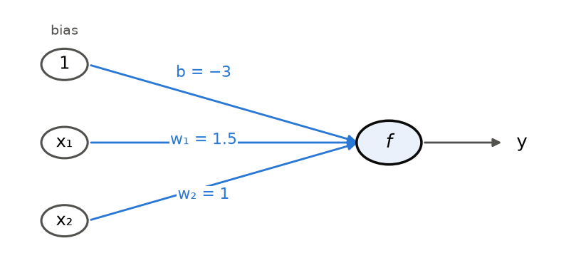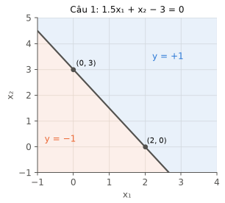

Câu 2. Perceptron đơn như bộ phân lớp tuyến tính

a) Đường thẳng của perceptron có b = −3, w₁ = 2.0, w₂ = 1.0
Ranh giới: 2x₁ + x₂ − 3 = 0 ⇔ x₂ = −2x₁ + 3.
Cắt trục x₁ tại (1.5, 0) và trục x₂ tại (0, 3).
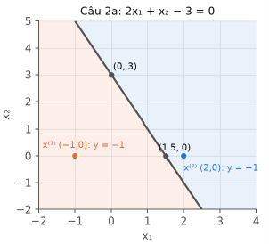

b) Đầu ra với x⁽¹⁾ = (−1, 0) và x⁽²⁾ = (2, 0)
Đầu vào | s = 2x₁ + x₂ − 3 | y = f_g(s)
x⁽¹⁾ = (−1, 0) | −2 + 0 − 3 = −5 | −1
x⁽²⁾ = (2, 0) | 4 + 0 − 3 = 1 | +1

c) Perceptron ứng với đường thẳng đi qua (2, 0) và (0, −1)
Hệ số góc = (0−(−1))/(2−0)=0.5, nên đường thẳng là x₂ = 0.5x₁−1, tức 0.5x₁−x₂−1 = 0. Nhân hai vế với −2 để có hệ số nguyên và chọn phía trên đường thẳng là lớp +1:
−x₁ + 2x₂ + 2 = 0
w₁ = −1, w₂ = 2, b = 2, y = f_g(−x₁ + 2x₂ + 2).
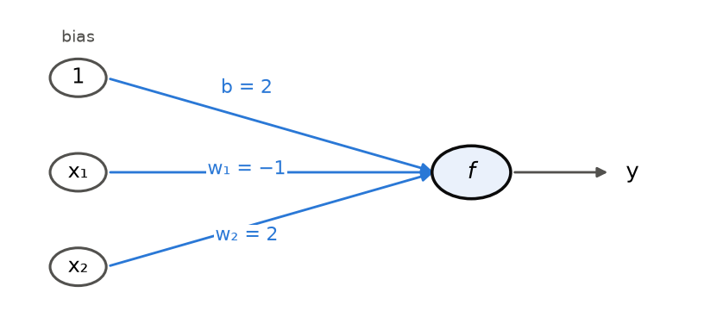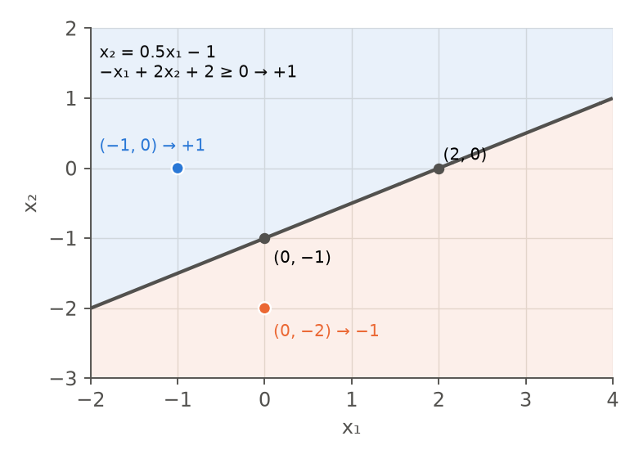

d) Perceptron cho hàm AND và OR
Bốn điểm a(0,0), b(1,0), c(0,1), d(1,1). Với nhãn ±1: OR cho −1 chỉ tại a; AND cho +1 chỉ tại d. Vì cả hai đều tách được bằng đường thẳng song song với x₁ + x₂ = const nên chọn w = (1, 1):
OR: đường thẳng đi giữa a và {b, c}: x₁ + x₂ − 0.5 = 0 ⇒ w = (1, 1), b = −0.5.
AND: đường thẳng đi giữa d và {a, b, c}: x₁ + x₂ − 1.5 = 0 ⇒ w = (1, 1), b = −1.5.
Điểm | (x₁, x₂) | s_OR = x₁ + x₂ − 0.5 | OR | s_AND = x₁ + x₂ − 1.5 | AND
a | (0, 0) | −0.5 | −1 | −1.5 | −1
b | (1, 0) | 0.5 | +1 | −0.5 | −1
c | (0, 1) | 0.5 | +1 | −0.5 | −1
d | (1, 1) | 1.5 | +1 | 0.5 | +1

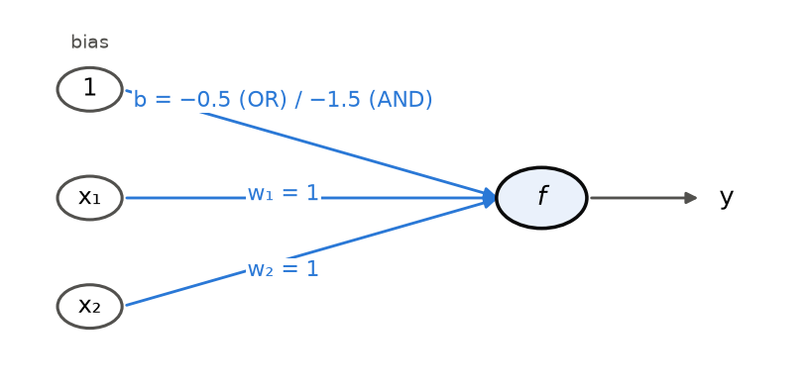
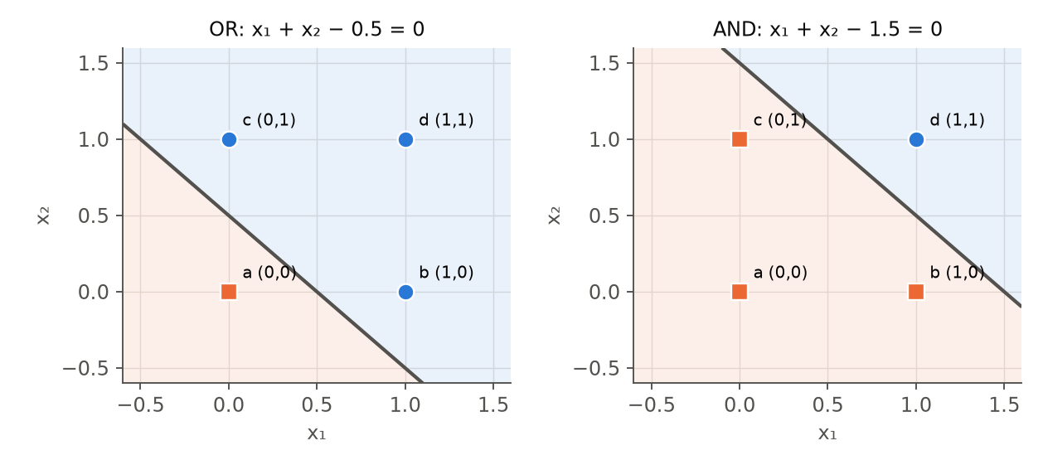

Câu 3. Xây dựng hàm OR bằng Perceptron Learning

a) Đạo hàm và công thức cập nhật
∂J/∂w = Σ_{xᵢ∈Y} (−tᵢ)·xᵢ ∂J/∂b = Σ_{xᵢ∈Y} (−tᵢ)
w ← w − ρ·∂J/∂w = w + ρ·Σ_{xᵢ∈Y} tᵢxᵢ b ← b − ρ·∂J/∂b = b + ρ·Σ_{xᵢ∈Y} tᵢ

b) Thuật toán Perceptron Learning (batch mode)
- Khởi tạo w⁽⁰⁾, b⁽⁰⁾ (ngẫu nhiên hoặc theo đề) và chọn tốc độ học ρ > 0.
- Lặp: với mọi mẫu tính sᵢ = wᵀxᵢ + b và yᵢ = sign(sᵢ); gom các mẫu có yᵢ ≠ tᵢ vào tập Y.
- Nếu Y = ∅ thì dừng (J = 0, mọi mẫu đã đúng).
- Ngược lại cập nhật đồng thời w ← w + ρ·Σ_Y tᵢxᵢ, b ← b + ρ·Σ_Y tᵢ rồi quay lại bước tính (một lần như vậy là một vòng lặp). Dữ liệu tách tuyến tính được thì thuật toán hội tụ sau hữu hạn bước.

c) Tham số ứng với đường thẳng x₂ = 0.5 (đường nằm ngang, hình đề)
x₂ = 0.5 ⇔ 0·x₁ + 1·x₂ − 0.5 = 0. Chọn phía trên là +1 (c, d nằm trên đường; a nằm dưới):
w⁽⁰⁾ = (0, 1)ᵀ, b⁽⁰⁾ = −0.5.
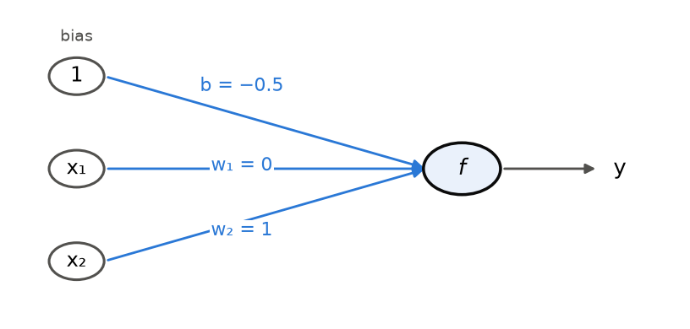

d) Chạy Perceptron Learning với ρ = 0.4
Vòng 0 (w = (0, 1), b = −0.5): s = wᵀx + b cho từng mẫu:
Mẫu | x | t | s = x₂ − 0.5 | sign(s) | Kết quả
a | (0, 0) | −1 | −0.5 | −1 | Đúng
b | (1, 0) | +1 | −0.5 | −1 | Sai
c | (0, 1) | +1 | 0.5 | +1 | Đúng
d | (1, 1) | +1 | 0.5 | +1 | Đúng
Tập mẫu sai Y = {b}; J = (−t_b)(wᵀx_b + b) = (−1)(−0.5) = 0.5.
w⁽¹⁾ = w⁽⁰⁾ + ρ·t_b·x_b = (0, 1) + 0.4·(+1)·(1, 0) = (0.4, 1)
b⁽¹⁾ = b⁽⁰⁾ + ρ·t_b = −0.5 + 0.4·(+1) = −0.1
Vòng 1 (w = (0.4, 1), b = −0.1):
Mẫu | x | t | s = 0.4x₁ + x₂ − 0.1 | sign(s) | Kết quả
a | (0, 0) | −1 | −0.1 | −1 | Đúng
b | (1, 0) | +1 | 0.3 | +1 | Đúng
c | (0, 1) | +1 | 0.9 | +1 | Đúng
d | (1, 1) | +1 | 1.3 | +1 | Đúng
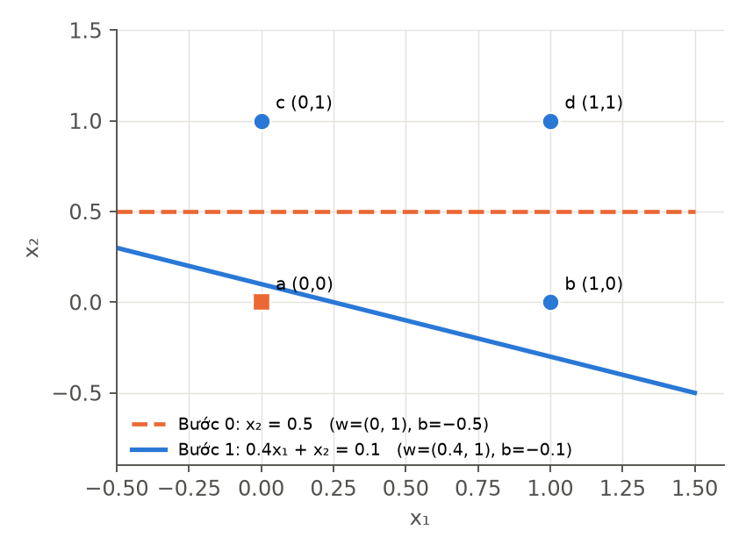

Câu 4. Huấn luyện Perceptron cho hàm AND (ngưỡng θ)
w₁ = 0.3, w₂ = −0.2, θ = 0.4, α = 0.2; Y = Step(x₁w₁ + x₂w₂ − θ) với Step(z) = 1 nếu z ≥ 0, ngược lại 0; e = Y_d − Y; Δwᵢ = α·e·xᵢ. Theo đề chỉ cập nhật trọng số, ngưỡng θ = 0.4 giữ cố định.
Cách đọc bảng: mỗi hàng là một mẫu xét lần lượt trong epoch; w₁, w₂ ở hai cột cuối là trọng số sau khi xét mẫu đó (đã cộng Δw nếu e ≠ 0).
Epoch | x₁ | x₂ | Y_d | z = x₁w₁+x₂w₂−θ | Y | e | w₁ | w₂ | Trạng thái
1 | 0 | 0 | 0 | −0.4 | 0 | 0 | 0.3 | −0.2 | giữ nguyên
1 | 0 | 1 | 0 | −0.6 | 0 | 0 | 0.3 | −0.2 | giữ nguyên
1 | 1 | 0 | 0 | −0.1 | 0 | 0 | 0.3 | −0.2 | giữ nguyên
1 | 1 | 1 | 1 | −0.3 | 0 | +1 | 0.5 | 0 | cập nhật
2 | 0 | 0 | 0 | −0.4 | 0 | 0 | 0.5 | 0 | giữ nguyên
2 | 0 | 1 | 0 | −0.4 | 0 | 0 | 0.5 | 0 | giữ nguyên
2 | 1 | 0 | 0 | 0.1 | 1 | −1 | 0.3 | 0 | cập nhật
2 | 1 | 1 | 1 | −0.1 | 0 | +1 | 0.5 | 0.2 | cập nhật
3 | 0 | 0 | 0 | −0.4 | 0 | 0 | 0.5 | 0.2 | giữ nguyên
3 | 0 | 1 | 0 | −0.2 | 0 | 0 | 0.5 | 0.2 | giữ nguyên
3 | 1 | 0 | 0 | 0.1 | 1 | −1 | 0.3 | 0.2 | cập nhật
3 | 1 | 1 | 1 | 0.1 | 1 | 0 | 0.3 | 0.2 | giữ nguyên
4 | 0 | 0 | 0 | −0.4 | 0 | 0 | 0.3 | 0.2 | giữ nguyên
4 | 0 | 1 | 0 | −0.2 | 0 | 0 | 0.3 | 0.2 | giữ nguyên
4 | 1 | 0 | 0 | −0.1 | 0 | 0 | 0.3 | 0.2 | giữ nguyên
4 | 1 | 1 | 1 | 0.1 | 1 | 0 | 0.3 | 0.2 | giữ nguyên
Ví dụ minh họa phép tính: epoch 1, mẫu (1,1): z = 0.3·1 + (−0.2)·1 − 0.4 = −0.3 < 0 ⇒ Y = 0, nhưng Y_d = 1 ⇒ e = +1; Δw₁ = 0.2·1·1 = 0.2, Δw₂ = 0.2·1·1 = 0.2 ⇒ w₁ = 0.5, w₂ = 0.0.

Phần 2.

Câu 1. Miền kích hoạt của mạng nơ-ron 3 tầng

1. Tổng có trọng số tại từng nơ-ron
v₁ = 2x₁ + 0·x₂ + 1 = 2x₁ + 1 o₁ = φ(v₁)
v₂ = 1·x₁ + 2x₂ + 1 = x₁ + 2x₂ + 1 o₂ = φ(v₂)
v₃ = 1·x₁ + 3x₂ + 0 = x₁ + 3x₂ o₃ = φ(v₃)
v₄ = 2o₁ + 3o₂ + 1·o₃ + 1 y = φ(v₄)

2. Điều kiện để đầu ra bằng 1
Ba nơ-ron ẩn chỉ nhận giá trị o ∈ {0, 1}, mọi hệ số của v₄ đều dương nên v₄ nhỏ nhất khi o₁ = o₂ = o₃ = 0:
(o₁, o₂, o₃) | v₄ = 2o₁ + 3o₂ + o₃ + 1 | y = φ(v₄) | Điều kiện của (x₁, x₂)
(0, 0, 0) | 1 | 1 | x₁ < −0.5, x₁ + 2x₂ < −1, x₁ + 3x₂ < 0
(0, 0, 1) | 2 | 1 | x₁ < −0.5, x₁ + 2x₂ < −1, x₁ + 3x₂ ≥ 0
(0, 1, 0) | 4 | 1 | x₁ < −0.5, x₁ + 2x₂ ≥ −1, x₁ + 3x₂ < 0
(0, 1, 1) | 5 | 1 | x₁ < −0.5, x₁ + 2x₂ ≥ −1, x₁ + 3x₂ ≥ 0
(1, 0, 0) | 3 | 1 | x₁ ≥ −0.5, x₁ + 2x₂ < −1, x₁ + 3x₂ < 0
(1, 1, 0) | 6 | 1 | x₁ ≥ −0.5, x₁ + 2x₂ ≥ −1, x₁ + 3x₂ < 0
(1, 1, 1) | 7 | 1 | x₁ ≥ −0.5, x₁ + 2x₂ ≥ −1, x₁ + 3x₂ ≥ 0
v₄ ≥ 1 > 0 trong mọi trường hợp ⇒ y = φ(v₄) = 1 với mọi (x₁, x₂) ∈ ℝ². Điều kiện kích hoạt: không ràng buộc nào lên x₁, x₂ (miền kích hoạt là toàn bộ mặt phẳng).
(Tổ hợp (1, 0, 1) không xảy ra vì o₁ = 1, o₃ = 1 buộc x₁ ≥ −0.5, x₁ + 3x₂ ≥ 0 ⇒ x₂ ≥ −x₁/3, kéo theo x₁ + 2x₂ ≥ x₁/3 ≥ −1/6 > −1 nên o₂ = 1; vì vậy chỉ có 7 vùng.)

Biểu diễn trên hệ trục (x₁, x₂)
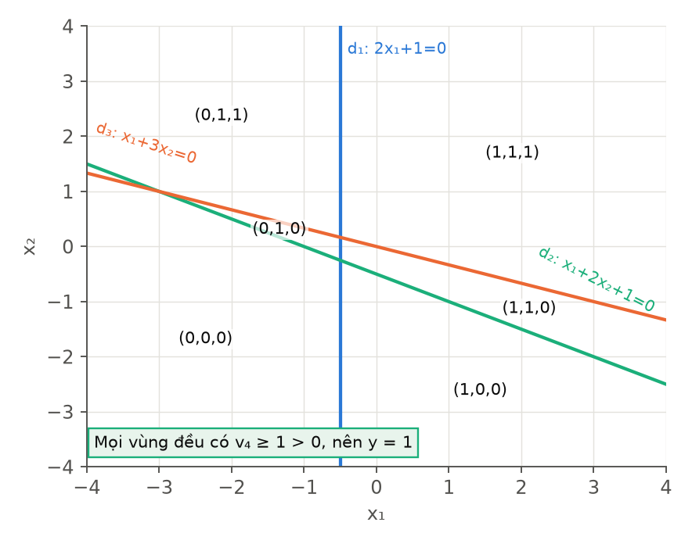

4. Ý nghĩa hình học
- Mỗi nơ-ron ẩn là một nửa mặt phẳng: d₁: x₁ = −0.5 (đường thẳng đứng, o₁ = 1 bên phải); d₂: x₁ + 2x₂ = −1 (o₂ = 1 phía trên-phải); d₃: x₁ + 3x₂ = 0 (o₃ = 1 phía trên-phải).
- Tầng ẩn biến đầu vào thành mã nhị phân (o₁, o₂, o₃) – tức chia mặt phẳng thành 7 vùng; tầng đầu ra là một perceptron trên mã này.
- Với w₄ = [2, 3, 1, 1] (mọi trọng số và bias đều dương), perceptron đầu ra không phân biệt được vùng nào: kể cả mã (0, 0, 0) cũng cho v₄ = 1 ≥ 0. Mạng suy biến thành “luôn trả về 1”.

Câu 2. Ảnh hưởng của trọng số bias

1. Các vector trọng số mới
w₁ = [2, 0, −1], w₂ = [1, 2, −1], w₃ = [1, 3, 0], w₄ = [2, 3, 1, 1]

2. Biểu thức và điều kiện kích hoạt mới
Nơ-ron | Tổng có trọng số | Kích hoạt (= 1) khi | Trước đổi
1 | v₁ = 2x₁ − 1 | x₁ ≥ 0.5 | x₁ ≥ −0.5
2 | v₂ = x₁ + 2x₂ − 1 | x₁ + 2x₂ ≥ 1 | x₁ + 2x₂ ≥ −1
3 | v₃ = x₁ + 3x₂ | x₁ + 3x₂ ≥ 0 | (không đổi)
4 | v₄ = 2o₁ + 3o₂ + o₃ + 1 | luôn ≥ 1 | luôn ≥ 1

Miền (x₁, x₂) làm đầu ra bằng 1
Bước 1: viết lại các tổng sau khi đổi bias hai nơ-ron ẩn từ 1 thành −1.
v₁ = 2x₁ + 0·x₂ − 1 = 2x₁ − 1
v₂ = x₁ + 2x₂ − 1
v₃ = x₁ + 3x₂ (bias gốc là 0 nên không đổi)
Mỗi nơ-ron ẩn cho oᵢ = 1 khi vᵢ ≥ 0, ngược lại oᵢ = 0.
Bước 2: nhìn vào nơ-ron đầu ra.
v₄ = 2o₁ + 3o₂ + 1·o₃ + 1 (w₄ không đổi theo đề).
Vì o₁, o₂, o₃ chỉ bằng 0 hoặc 1, v₄ nhỏ nhất khi cả ba bằng 0, lúc đó v₄ = 1.
Vậy v₄ ≥ 1 > 0 với mọi (x₁, x₂), nên y = φ(v₄) = 1 ở mọi điểm.
Bước 3: kết luận. Miền để đầu ra bằng 1 là toàn bộ mặt phẳng, giống hệt trước khi đổi bias. Bias tầng ẩn chỉ làm các đường ranh giới bên trong dịch đi: x₁ = −0.5 thành x₁ = 0.5, và x₁ + 2x₂ = −1 thành x₁ + 2x₂ = 1.

4. Vẽ miền kích hoạt mới
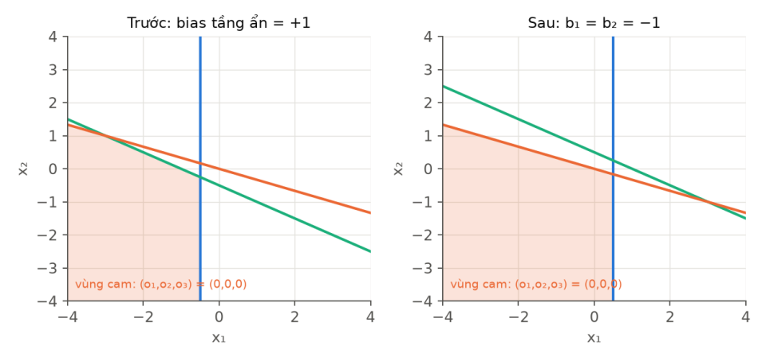

5. So sánh và nhận xét về vai trò của bias
Ranh giới | Trước | Sau | Dịch chuyển (Δb/‖w‖)
d₁ (nơ-ron 1) | x₁ = −0.5 | x₁ = 0.5 | 2/2 = 1 đơn vị sang phải
d₂ (nơ-ron 2) | x₁ + 2x₂ = −1 | x₁ + 2x₂ = 1 | 2/√5 ≈ 0.894 đơn vị theo hướng (1, 2)
d₃ (nơ-ron 3) | x₁ + 3x₂ = 0 | x₁ + 3x₂ = 0 | 0 (bias không đổi)
- Đổi bias không xoay ranh giới (hướng do w quyết định) mà tịnh tiến ranh giới song song với chính nó: bias càng giảm (âm hơn) thì đường càng dịch về phía w chỉ tới, nửa mặt phẳng “kích hoạt” càng nhỏ.
- Bias đóng vai trò ngưỡng kích hoạt: nơ-ron kích hoạt khi wᵀx ≥ −b. Nếu không có bias, mọi ranh giới phải đi qua gốc tọa độ.
- Tác động lên đầu ra của cả mạng còn phụ thuộc tầng đầu ra: với w₄ = [2, 3, 1, 1] bias đầu ra (+1) lớn hơn mọi hiệu ứng nên đầu ra luôn bằng 1; với bias đầu ra âm, vùng “y = 0” bị dịch chuyển/co giãn.

Câu 3. Thiết kế mạng nơ-ron chọn sinh viên giỏi toàn diện

1. Đầu vào, đầu ra, vector trọng số
- Đầu vào: x₁ = điểm trung bình (thang 4), x₂ = điểm hạnh kiểm (thang 10), x₃ = điểm rèn luyện (thang 10).
- Đầu ra: y ∈ {0, 1} (1 = đạt danh hiệu, 0 = không đạt).
- Trọng số theo tiêu chí: w = (2, 1, 1)ᵀ, vì D = 2x₁ + x₂ + x₃.

Thiết kế perceptron
- Đề cho điểm danh hiệu D = 2x₁ + x₂ + x₃ và điều kiện D ≥ 24.
- Một perceptron tính v = w₁x₁ + w₂x₂ + w₃x₃ + b. Muốn v mang cùng “hình dạng” với D thì chọn w = (2, 1, 1).
- Điều kiện đạt D ≥ 24 chuyển vế thành 2x₁ + x₂ + x₃ − 24 ≥ 0. Đây chính là điều kiện v ≥ 0 của perceptron.

Bias và hàm kích hoạt
- Từ cách chuyển vế trên, số −24 đóng vai trò bias: b = −24. Quy tắc nhớ: bias bằng trừ ngưỡng.
- Hàm kích hoạt chọn hàm bước: y = 1 nếu v ≥ 0, y = 0 nếu v < 0. Hàm này khớp với yêu cầu “đạt” hoặc “không đạt”.
- Dùng dấu “≥” cho đúng đề: sinh viên có D đúng bằng 24 (v = 0) vẫn được chọn.

Sơ đồ kiến trúc mạng
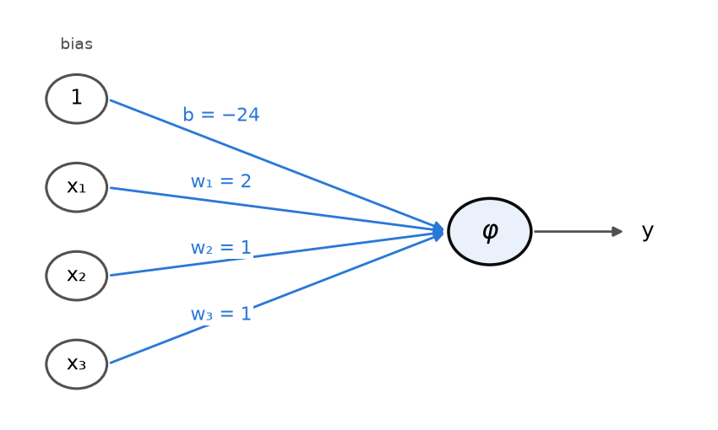

5. Tính đầu ra với ba sinh viên
Sinh viên | x₁ | x₂ | x₃ | D = 2x₁ + x₂ + x₃ | v = D − 24 | y
SV1 | 3.5 | 9 | 9 | 7 + 9 + 9 = 25 | +1 | 1 (đạt)
SV2 | 3.0 | 8 | 9 | 6 + 8 + 9 = 23 | −1 | 0 (không đạt)
SV3 | 4.0 | 10 | 10 | 8 + 10 + 10 = 28 | +4 | 1 (đạt)
Cận trên của D là 2·4 + 10 + 10 = 28, nên ngưỡng 24 yêu cầu khá cao (khoảng 86% điểm tối đa).

6. Vì sao một perceptron giải được bài toán này
Một perceptron đơn là bộ phân lớp tuyến tính (DL07a): nó tách không gian đầu vào bằng siêu phẳng wᵀx + b = 0. Ở đây điều kiện đạt danh hiệu 2x₁ + x₂ + x₃ ≥ 24 chính là một nửa không gian trong ℝ³ (biên là mặt phẳng 2x₁ + x₂ + x₃ = 24), tức hai lớp “đạt / không đạt” tách tuyến tính được. Khác với XOR (DL07b), không cần tầng ẩn.

Câu 4. Sự thay đổi ranh giới phân loại khi đổi bias

1. Tổng có trọng số sau khi đổi bias
v = 2x₁ + x₂ + x₃ + b = D + b (b là bias mới; ban đầu b = −24)

2. Điều kiện phân loại theo bias mới
Sinh viên đạt ⇔ v ≥ 0 ⇔ D ≥ −b. Ngưỡng điểm danh hiệu là T = −b; mặt phẳng ranh giới 2x₁ + x₂ + x₃ = −b luôn song song với mặt phẳng cũ.

Chọn bias và suy ra ngưỡng
- Sau khi đổi bias thành b, v = D + b. Sinh viên đạt khi v ≥ 0, tức D ≥ −b. Ngưỡng điểm bằng −b.
- Chọn 6 giá trị: b = −20, −22, −24 (giá trị gốc), −26, −28, −30. Ngưỡng tương ứng là D ≥ 20, 22, 24, 26, 28, 30.

So sánh dữ liệu
- Điểm D của ba sinh viên: SV1 = 25, SV2 = 23, SV3 = 28.
- Với mỗi bias, so D với ngưỡng (hoặc tính v = D + b):
Bias b | Ngưỡng D ≥ −b | SV1 (25) | SV2 (23) | SV3 (28) | Số SV được chọn
−20 | D ≥ 20 | Đạt (v = 5) | Đạt (v = 3) | Đạt (v = 8) | 3
−22 | D ≥ 22 | Đạt (v = 3) | Đạt (v = 1) | Đạt (v = 6) | 3
−24 (gốc) | D ≥ 24 | Đạt (v = 1) | Không (v = −1) | Đạt (v = 4) | 2
−26 | D ≥ 26 | Không (v = −1) | Không (v = −3) | Đạt (v = 2) | 1
−28 | D ≥ 28 | Không (v = −3) | Không (v = −5) | Đạt (v = 0) | 1
−30 | D ≥ 30 | Không (v = −5) | Không (v = −7) | Không (v = −2) | 0
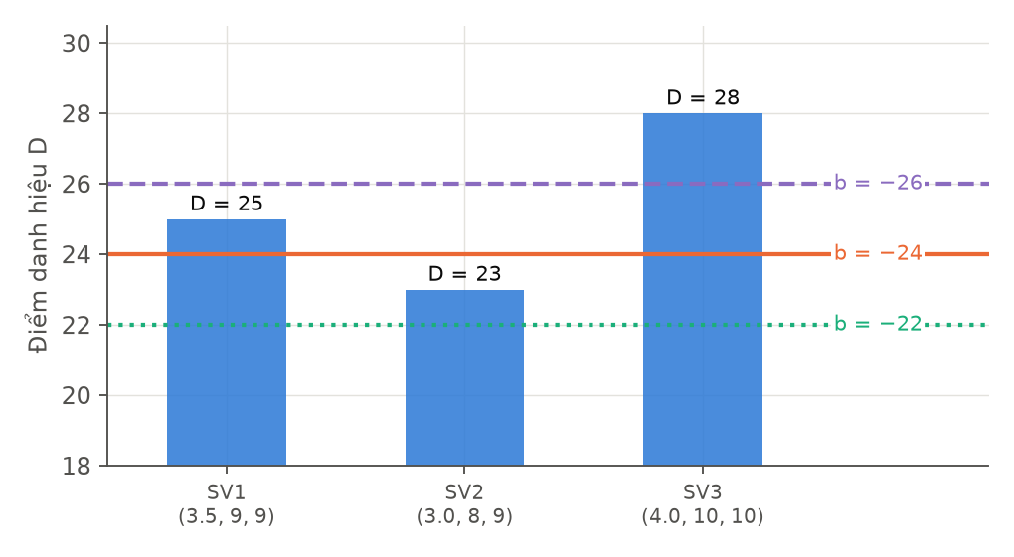

5. Nhận xét
- Bias giảm (âm hơn) ⇒ ngưỡng −b tăng ⇒ tiêu chí khắt khe hơn, số sinh viên được chọn giảm: 3 → 3 → 2 → 1 → 1 → 0 khi b đi từ −20 đến −30. Danh sách sau luôn là tập con của danh sách trước.
- Bias tăng (gần 0 hoặc dương hơn) ⇒ ngưỡng giảm ⇒ tiêu chí dễ dãi hơn, nhiều sinh viên được chọn hơn (b = −20 thì cả ba đều đạt).
- SV3 (D = 28) là sinh viên “bền” nhất: vẫn được chọn cho đến khi b < −28; SV2 (D = 23) bị loại ngay khi b < −23.

6. Vai trò của bias
Trọng số w = (2, 1, 1) quyết định hướng của mặt phẳng ranh giới (mức độ quan trọng của từng tiêu chí), còn bias b quyết định vị trí của nó, hay chính là ngưỡng điểm −b. Thay đổi bias chỉ tịnh tiến mặt phẳng ranh giới (dịch một đoạn |Δb|/‖w‖ = |Δb|/√6) mà không đổi cách tính điểm D; nhờ đó nhà trường có thể nâng hay hạ chuẩn danh hiệu mà không phải đổi trọng số các tiêu chí.

